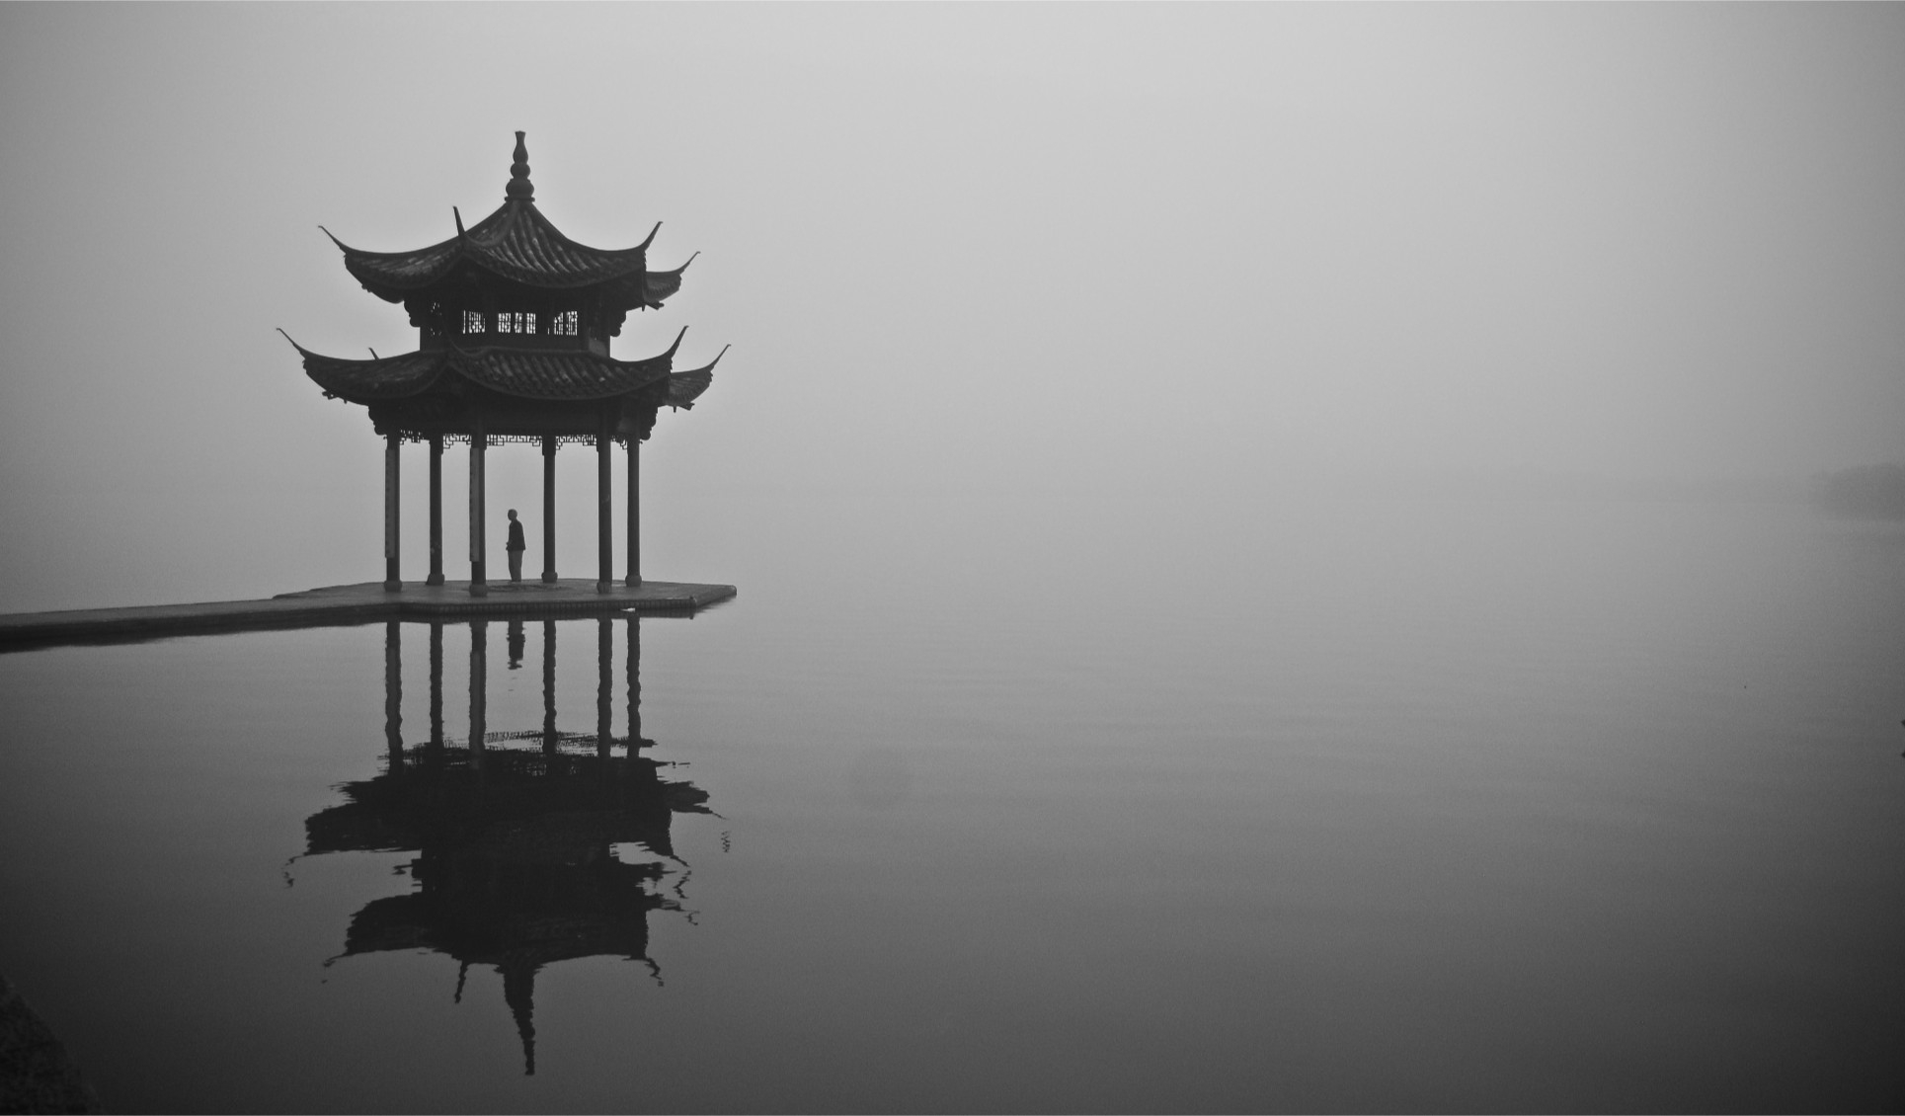

Dossier FGS
Les enjeux énergétiques en Chine
« La Chine est devenu le plus grand pays énergivore sur la planète. Comment va-t-elle pouvoir subvenir à son ascension ? »

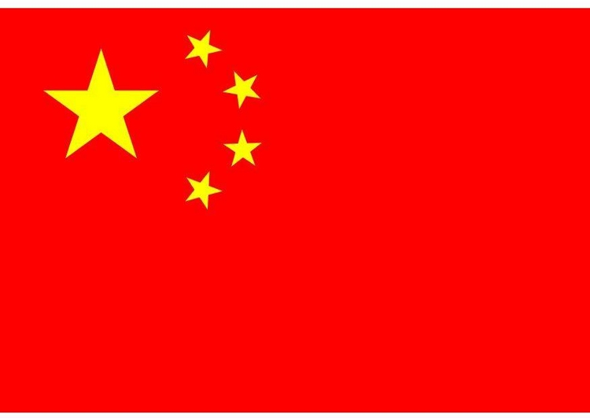

Document 1
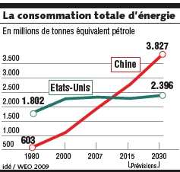
La Chine dépasse les Etats-Unis en termes de plus gros consommateur d'énergie. Depuis 1980 et bien avant, les USA occupaient la tête. Le graphique montre qu’elle allait dépasser la Chine, mais la fourchette prévue était entre 2015-2030.
Source : http://www.lesechos.fr/economie-politique/monde/actu/020675101604-la-chine-devient-le-plus-gros-consommateur-d-energie-au-monde.htm
Document 2
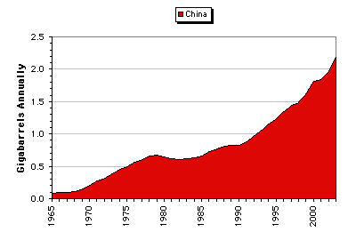(Source: BP)
Le graphique montre l'évolution de la consommation chinoise.
On voit clairement que la consommation de pétrole en Asie va croître de façon spectaculaire dans les prochaines années. Il faut ajouter à cela la consommation de l'Europe, des USA et autres pays. Et comme la population de la Chine continue de croitre. Elle aurait clairement besoin de plus d’énergie.

Document 3
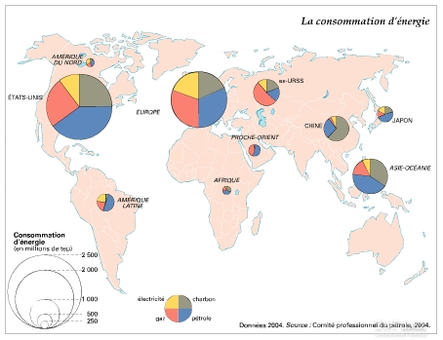

Légende : Jaune : Electricité // Vert : Charbon // Rouge : Gaz // Bleu : Pétrole

Sur cette carte, nous pouvons constater le type de consommation d’énergie des différents pays. Comme l’explique la légende, la Chine utilise en grande partie du charbon, une autre grande partie du pétrole. La part de l’électricité du gaz est beaucoup plus faible. Comparé aux autres pays, la Chine est celui qui consomme le plus de charbon. Cela s’explique avec le document 4.

Source : http://www.larousse.fr/encyclopedie/nom-commun-nom/%C3%A9nergie/47746

Document 4
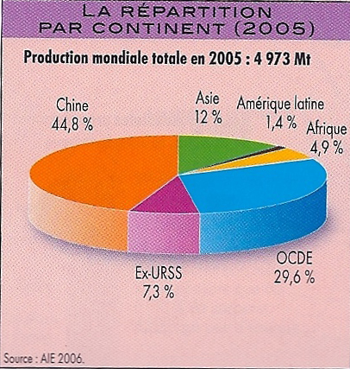
Ce diagramme circulaire représente la production mondiale de charbon en 2005, répartie par continent. La production totale à ce moment-là était de 4973 millions de tonnes.
On constate que le principal producteur est la Chine avec 44,8% du total mondial de production. Le deuxième producteur est l’OCDE (L’Organisation de coopération et de développement économiques : des pays développés (pour la plupart)) avec 29,60%.
Les cinq autres producteurs sont le reste de l’Asie avec 12%, l’ex-URSS 7,30%, l’Afrique 4,90% et enfin l’Amérique latine avec 1,40%.
Source : Bertrand Barré, « La répartition du charbon par continent » dans « Atlas des énergies », p.20, Collection Atlas/Monde, 2007

Document 5
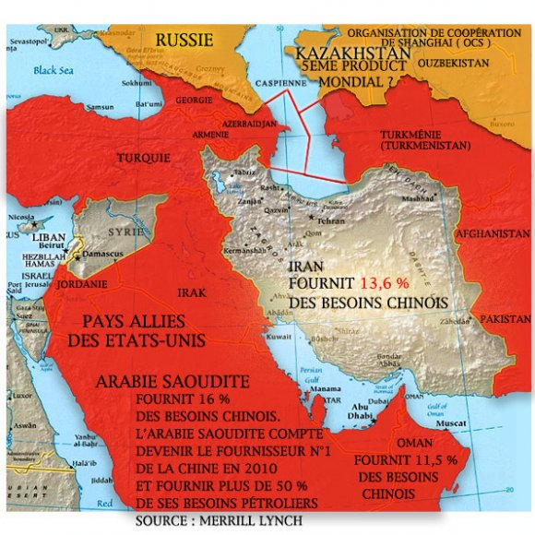
Cette carte montre quelques pays du Moyen-Orient qui fournissent la Chine en pétrole brut. « En 2004, les Saoudiens avaient déclaré qu’ils souhaitaient fournir avant 2010, 50% des importations chinoises de pétrole brut. »
On peut voir que l’Arabie Saoudite fournit 16 % des besoins pétroliers chinois et que l’Iran fournit 13%.

Document 6
0.5% nucléaire // 3% Gaz // 5.5% Hydro-électricité // 27% Pétrole // 64% Charbon
On voit sur cette carte la répartition des solutions de production énergétique. On constate que 94% de ces énergies sont des énergies fossiles.
Source : Le dessous des cartes (SPECIAL Chine) : « La Chine asphyxiée » (ARTE France)

Article 1
La Chine encore largement dépendante du charbon pour son électricité
03/11/2006 | Robert Saig and (AFP).
La Chine tire encore environ 70% de son électricité du charbon et avec ses centaines de centrales électriques fonctionnant avec la houille, souvent à la technologie ancienne, la situation ne peut guère s'améliorer dans l'immédiat. L'année dernière, 117 nouvelles centrales fonctionnant au charbon ont été construites après le feu vert du gouvernement, selon les chiffres officiels.
Mais les autorités concèdent que le nombre est sûrement plus élevé, car les gouvernements locaux, encore obnubilés par la croissance à tout crin, n'hésitent pas à laisser des projets se réaliser sans avoir reçu l'autorisation du pouvoir central. Selon un rapport de l'Agence Internationale de l'Energie (AIE) publié en juillet, tous les deux ans la Chine se dote de nouvelles capacités électriques équivalentes à celles de la France ou du Canada.
La production de charbon en Chine a plus que doublé depuis 1990, d'un milliard de tonnes à 2,16 milliards prévus cette année, selon des données du gouvernement et de l'industrie. Le montant massif de polluants envoyés dans l'atmosphère a de fortes conséquences sur l'environnement, cinq villes chinoises figurant désormais parmi les dix plus polluées au monde, selon l'AIE. "Des pluies acides tombent sur un tiers du territoire chinois et un tiers de la population respire un air fortement pollué. Cette mauvaise qualité de l'air a un coût social qui représente entre 3 et 8% du produit intérieur brut", indique le rapport.
Pour l'AIE, le secteur électrique chinois est l'un des principaux responsables de la situation, avec 44% des émissions de dioxyde de soufre (SO2), 80% des émissions de protoxyde d'azote (N2O) et 26% de celles de dioxyde de carbone (CO2), souligne l'étude. Les plus hautes autorités de l'Etat ont reconnu cet été que l'objectif, contenu dans le 11e plan (2006-2010) adopté en mars, de réduire de 4% par an la consommation d'énergie par unité de produit intérieur brut sera difficile à atteindre cette année. Sur les six premiers mois de l'année, cette consommation a augmenté de 0,8%. "Les responsables chinois ont besoin de corriger leur manière de penser la croissance économique, ils doivent se concentrer plus sur le prix environnemental qu'ils paient en raison de la croissance économique rapide", estime Yang Ailun, expert des énergies renouvelables à Greenpeace Chine. "Nous devons trouver d'autres voies pour être moins dépendant du charbon et continuer à développer notre économie. Nous ne pouvons pas brûler autant d'énergies fossiles", ajoute-t-il.
Cependant, pour Bindu Lohani, responsable du développement durable à la Banque Asiatique de développement, le gouvernement chinois est conscient de ces enjeux. "Comme ils savent que l'énergie est très importante et que le charbon est très important dans leur mix énergétique, ils essaient actuellement de trouver des moyens plus efficace d'utiliser le charbon et cherchent des technologies avancées qui aboutiront à une production plus propre", assure-t-il.

Article 2

La Chine souhaite diversifier ses sources d'énergie
07 décembre 2005, 14 h 56

La Chine, qui poursuit son développement économique et démographique sera à terme le premier pollueur de la planète
L'Agence internationale de l'énergie estime que la Chine et l'Inde dépasseront ensemble les Etats-Unis (premier pollueur) vers 2015.
Alors que la gestion de l'environnement reste un problème encore opaque en Chine comme en témoigne la récente pollution au benzène du fleuve Songhua, ce pays se tourne de plus en plus vers les énergies renouvelables comme solution d'appoint à son développement.

La Chine : un nouveau gouffre énergétique...
Rappelons que la Chine est sans doute l'un des pays les plus dynamiques de la planète avec une croissance de 9% en 2004 et une population qui représente près de 20% de l'humanité.
La Chine, qui n'est pas tenue de réduire ses émissions de gaz à effet de serre est dorénavant le deuxième consommateur de pétrole après les Etats-Unis. Il est également le premier producteur et premier consommateur mondial de charbon, l'une des sources d'énergie les plus polluantes, qui alimente près de 70% de ses besoins énergétiques.
"La Chine est déjà le premier pollueur dans certains domaines comme les émissions de dioxyde de soufre. Globalement, elle est aujourd'hui à la seconde place, mais elle devrait passer devant les Etats-Unis d'ici dix ans", estime le professeur Gérald Fryxell, spécialiste du développement durable à la China European international Business School à Shanghai. Il ajoute d'ailleurs - un problème que connaissent les sociétés industrialisées - : "la Chine peut toujours réduire la proportion de pétrole et de charbon dans ses sources d'énergie, elle continuera malgré tout à en consommer davantage", affirme Gérald Fryxell. En effet, la consommation ne cesse d'augmenter, que ce soit en France où la population est vieillissante ou en Chine ou elle augmente considérablement vu la taille actuelle de sa population...

...qui s'appuie massivement sur le charbon
Les Etats-Unis, l’Australie, la Chine, l’Inde et la Corée du sud ont révélé le 28 juillet 2005 l'existence d'un projet alternatif au protocole de Kyoto. Cette alliance, baptisée "Asia-Pacific Partnership for Clean development and Climate" a également pour objectif final la diminution des émissions de gaz à effet de serre (GES) afin d'atténuer le changement climatique en cours. Cependant, les moyens qui seront mis en place privilégient la mise en place de technologies propres et avancées autour de l'exploitation du charbon.
"Nous pensons que le plus important pour la Chine est de rendre son charbon propre avec des procédés comme la gazéification", renchérit Emiliano Cecchini, chef de projet du Programme de coopération sino-italien pour la protection de l'environnement, basé à Shanghai. 650 millions d'euros seront d'ailleurs investis pour réduire les émissions de dioxyde de soufre qui résultent de la combustion du charbon.

Les villes chinoises sont affectées par la pollution au dioxyde de soufre
Selon une étude récente de l'Institut chinois des sciences environnementales et l'Université Qinghua, sur 338 villes chinoises où la qualité de l'air est mesurée, près des deux tiers (63,5%) ont un niveau de pollution de l'air considéré comme moyen ou grave, les régions les plus affectées étant le sud et le sud-ouest du pays.
Les émissions de dioxyde de souffre augmentent rapidement en Chine, notamment à cause de l'importante utilisation de charbon de mauvaise qualité ou de techniques de combustion surannées dans les centrales thermiques. Les émissions de dioxyde de souffre se sont élevées à 6,6 millions de tonnes en 2002 et atteindront 12,86 millions de tonnes en 2005 si elles continuent à progresser au rythme actuel, selon l'étude. Au total, 30% du territoire chinois souffre des pluies acides.
L'Agence spatiale européenne (ESA) a montré, début septembre 2005, sur une carte réalisée par le satellite Envisat, l'ampleur de la pollution dioxyde d'azote (NO2) au dessus de Pékin et du nord-est de la Chine. Il s'agit en fait du plus gros nuage de pollution au monde conséquence de la croissance économique spectaculaire de la Chine ces dix dernières années.
Les oxydes d'azote sont massivement émis par les voitures et les sources fixes de combustion telles que les centrales thermiques de production électrique, les installations de chauffage, les industries lourdes, les feux de forêt ou encore les usines d'incinération. Les NOx sont à l'origine des dépôts acides avec le SO2 et participent à la pollution photochimique en engendrant la production d'ozone troposphérique qui est un facteur de surmortalité.

Vers une diversification énergétique
Toutefois, la Chine souhaite réduire une partie de sa dépendance au charbon dont l'extraction coûte aussi la vie chaque année à des milliers de mineurs. L'Institut de recherche sur l'énergie en Chine table sur une réduction de 10% d'ici à 15 ans. Et, récemment, le China Daily avait rapporté que la construction de nouvelles centrales au charbon était désormais interdite à Pékin, Shanghai et dans 21 capitales provinciales.
Pour ce faire, la Chine a annoncé début novembre, un investissement de 180 milliards de dollars pour développer les énergies renouvelables et porter de 7% à 15% leur part dans la consommation énergétique globale en 2020. "La Chine encourage les entreprises à utiliser d'autres sources d'énergie, telles que l'énergie solaire ou éolienne, en allégeant certaines taxes", explique Han Zhengguo, analyste pour le groupe financier Haitong Securities à Shanghai.
Enfin, la Chine investit également dans le nucléaire avec le soutien de la France puisque d'ici à 2020, 40 centrales nucléaires seront construites.

Auteur
Christophe Magdelaine / notre-planete.info (tous droits réservés)

Introduction
Depuis quelques années, la Chine se développe à une vitesse incroyable. Elle devient en 2010, la deuxième puissance économique mondiale devant le Japon. Pour la première fois, elle dépasse les Etats Unis et devient le plus gros consommateur d’énergie au monde, alors que les prévisions annonçaient 2015-2030.
La Chine a connu une croissance économique rapide au cours des dernières années, il y a dix ans sa consommation représentait la moitié de celle des Américains. Cette croissance est due aux investissements et aux exportations de la Chine. Vu cette montée économique croissante, la consommation augmente, le rythme de vie aussi. Ces changements impliquent d’énorme besoin en énergie et ce besoin augmente au fil des années.
Malgré que la Chine soit le premier producteur de charbon (44% en 2005) et le cinquième producteur de pétrole au monde, elle se voit obligée de mettre en œuvre une série d’initiatives afin de subvenir à ses besoins énergétiques.
On va donc se poser la question : comment va-t-elle pouvoir subvenir à son ascension ?
Pour répondre à cette question, j’ai cherché sur internet 2 articles. J’ai aussi trouvé 3 cartes et graphiques qui m’aideront dans la réponse de ma question de recherche : « La Chine est devenu le plus grand pays énergivore sur la planète. Comment va-t-elle pouvoir subvenir à son ascension ? »
Contenu

En 2000, les besoins de la chine représentaient 10% de la demande mondiale en énergie. Ils représentent maintenant près de 20% de la demande globale.

Il y a énormément d’usines pour fabriquer, transformer, traiter les matières premières et ensuite d’en faire un produit fini. La Chine est le leader mondial : elle est l’ « usine du monde ». Avec la croissance de la Chine, ils commencent à construire des milliers de kilomètre de routes, d’autoroutes, des ports, des aéroports. Il faut ajouter à tout cela l’urbanisation fulgurante. En 1978, 18% des chinois habitaient en zone urbaine, en 2000, les chiffres atteignaient 40%. Ainsi, pendant les 3 premiers mois de 2004, elle a connu un bond de 17% de la demande énergétique : les habitations, les industries et bureaux.

« La Chine, qui poursuit son développement économique et démographique sera à terme le premier pollueur de la planète »

Dans les documents 3, 4 et 6, on apprend que la Chine est le premier producteur de charbon au monde (44%) et qu’il est la première source énergétique du pays (64%). Pourtant la Chine n’arrive pas à répondre à la demande interne et se voit obligé de trouver cette énergie ailleurs.
En plus des problèmes climatiques dus aux émissions de gaz à effets de serres, la Chine souhaite réduire une partie de sa dépendance au charbon car l'extraction coûte chaque année la vie de milliers de mineurs dans des éboulements et inondations. Elle souhaite réduire de 10% d'ici à 15 ans la consommation de charbon. La Chine a aussi annoncé début novembre 2005, un investissement de 180 milliards de dollars pour les énergies renouvelables.

L'utilisation massive de pétrole et surtout du charbon pousse la Chine a trouver de nouvelle filière. La Chine va devoir aller frapper aux portes de nouveaux marchés, comme en Afrique du sud, la Colombie, la Russie et les Etats-Unis. Selon des sources du figaro, deux producteurs importants de charbon en Indonésie ont déjà annoncé avoir signé des contrats avec des groupes chinois sur des volumes importants.

En 2004, la Chine importait 30% de leur besoin en pétrole. En 2035, elle en importera 80%. L’« usine du monde » va devoir diversifier ses énergies pour pouvoir suivre la demande croissante.

C’est pourquoi la Chine s’intéresse à beaucoup de pays. Elle tisse un réseau diplomatique et économique. La Chine possède une industrie pétrolière assez pauvre, qui peine à se développer, or la croissance chinoise à entrainer une demande croissante en pétrole. Elle doit donc l’importer. La Chine profite de la classification de certains pays considérés comme « voyou » pour proposer son aide et exploiter les gisements. Elle propose aussi son aide à des pays voisin pour la construction d’oléoducs. Ainsi, ils ont conclu avec la Russie, le Kazakhstan, les pays du Moyen-Orient des accords pour construire des oléoducs qui leur garantiront leur approvisionnement de l’or noir.

Elle signe aussi de gros contrat avec des pays comme la France pour développer l’industrie nucléaire. Elle souhaite d'ici à 2020 que 40 centrales nucléaires soient construites. D’autres contrats ont été signé avec le Brésil, l’Argentine, le Chili, Cuba, l’Angola pour des échanges/trocs.

Ils achètent leur pétrole parfois contre de l’argent, parfois contre des armes ou d’autres matières premières selon les accords.

Conclusion
La Chine, deuxième puissance mondiale, premier exportateur est passé du statut de « pays en voie de développement » à celui de « pays industrialisé ». Avec ces changements économiques et démographiques, son besoin en énergies a fortement augmenté. La Chine, pour assurer sa croissance économique, se voit obligée de mettre en place une politique énergétique.
Le charbon tant à ne plus suffire, il est donc importer. Pour le pétrole, la Chine compte sur le soutien de pays comme l’Arabie Saoudite, l’Iran, la Lybie, le Soudan.
Avec les stocks d’énergies fossiles en perpétuelle baisse et la croissance chinoise en constante hausse. La guerre énergétique risque d’être rude.
Sources
Page de garde
http://www.andypoiron.com/blog/sante-et-bien-etre/le-coaching-en-chine-vous-interesse-t-il-637
http://nerrati.net/asie-dossier/images/chine/drapeau/drapeau-de-la-republique-populaire-de-chine.jpg

Explication du croquis de synthèse
On peut observer les différents pays

http://www.iran-resist.org/article1384.html
Voir document 4
Christophe Magdelaine sur notre-planete.info
Selon les sources de Christophe Magdelaine sur notre-planete.info
http://www.lefigaro.fr/matieres-premieres/2010/06/01/04012-20100601ARTFIG00733-la-chine-accro-au-charbon.php
Selon « l’agence internationale de l'énergie » dans « Les dessous des cartes » (Arte)

